第三章 采购需求
前注：
1.本说明中提出的技术方案仅为参考，如无明确限制，供应商可以进行优化，提供满足用户实际需要的更优（或者性能实质上不低于的）技术方案，且此方案须经询比小组评审认可。
2.采购需求不允许负偏离，负偏离或未响应视为不响应，作无效响应处理。
一、采购需求前附表
序号 | 条款名称 | 内容、说明与要求
1 | 付款方式 | 验收合格后一次性付清合同款
2 | 供货及安装地点 | 安徽省疾病预防控制中心或采购人指定地点
3 | 供货及安装期限 | 合同签订后30日内完成供货
4 | 免费质保期 | 验收合格后一年。
二、项目概况
本项目主要为采购麻风畸残康复轮椅、拐杖。
三、货物需求
序号 | 品名 | 单位 | 数量 | 参数
1 | 电动轮椅 | 台 | 22 | 电池不低于6AH，可续航6-8公里，中英文语音自由切换，耐用方便、快拆，双充、锂电池不小于250W*2，需具备稳定有刷电机，双层网布透气座垫配加宽安全带，带开关可掀起上下车PU扶手，带减震左右折叠车架，上下翻动脚踏，前轮不小于8寸，后轮不小于12寸PU耐磨蜂窝胎
2 | 普通轮椅 | 台 | 12 | 车架材质:碳素钢管优质钢质材料，双交叉杆支撑结松。  面料:须采用600D牛津布内夹加厚帆布与海绵缝纫制成，名层裁制。  刹车:须采用上下四刹设计，上方两个护理刹车，下方两驻车刹车。  须采用灰色车架，优质塑料护板配吹塑扶手，四孔可调护板
3 | 升降拐杖 | 副 | 50 | 用于腋下，可升降，克重小于2KG
参考样图：
1.电动轮椅：
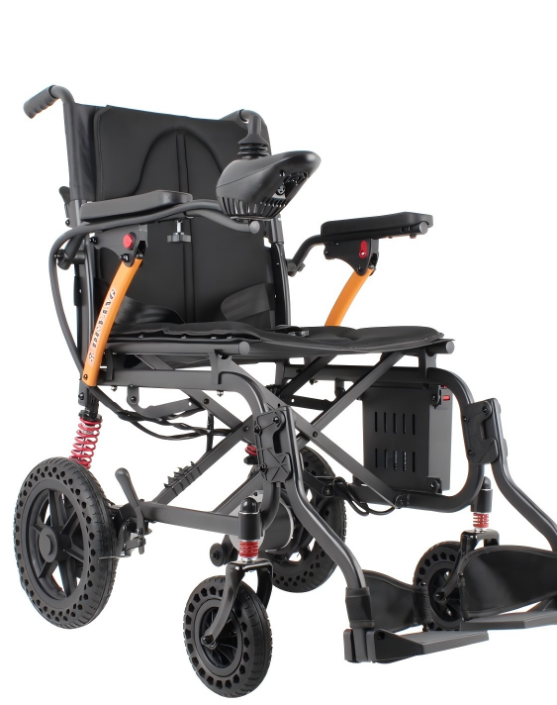
2.普通轮椅：
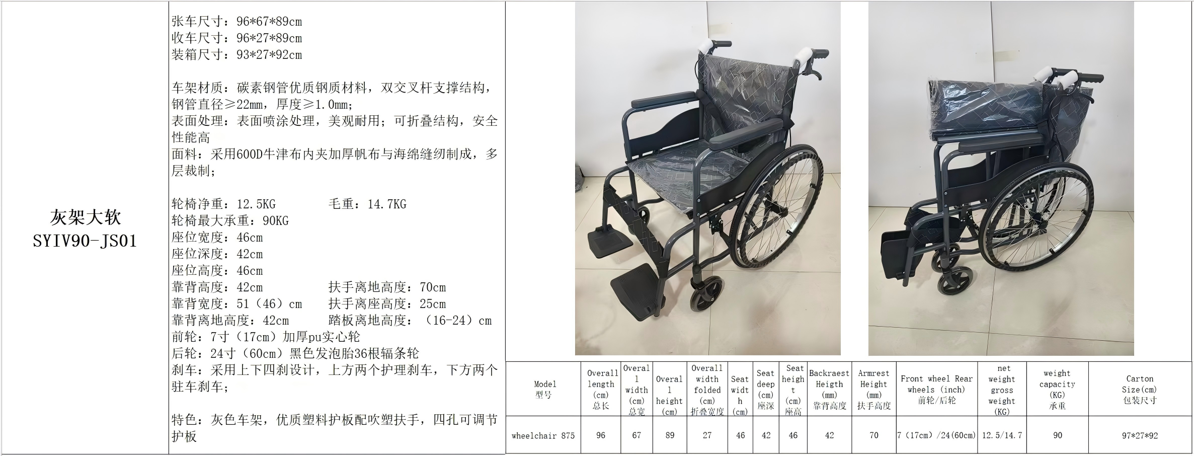
3.升降拐杖
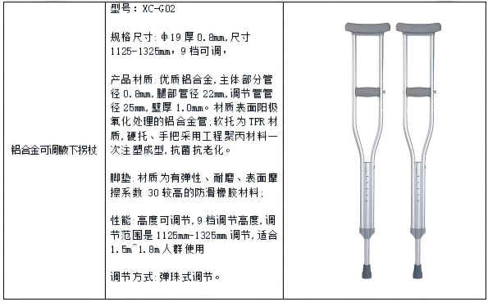
四、报价要求
本项目报总价，报价包含完成本项目所需的全部费用，成交后采购人不再增加任何费用。

